Gyógynövények

- Nézz utána az interneten vagy a könyvtárban vagy kérdezz meg egy hozzáértő embert, hogy az itt látható gyógynövények közül melyik mit gyógyít!

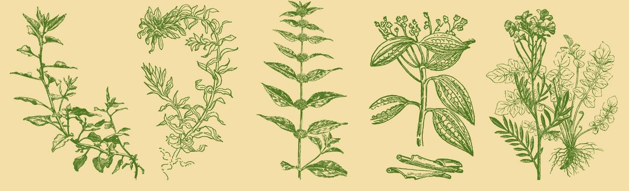
spenót kakukkfű menta fahéj borzas kakukktorma

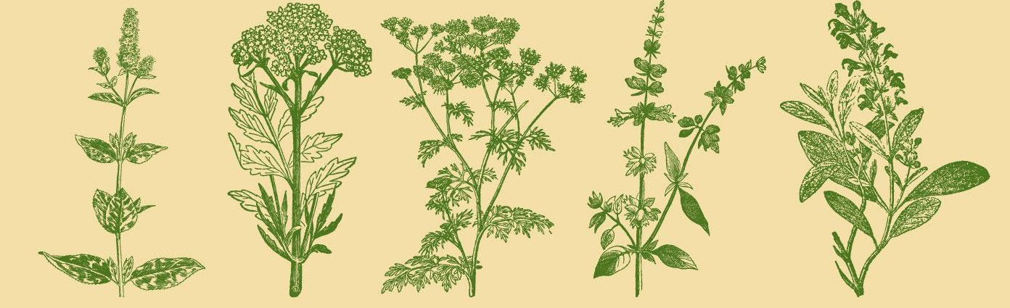
borsmenta macskagyökér koriander bazsalikom zsálya

- Milyen gyógynövényeket ismersz még?

- Szoktál gyógynövényeket fogyasztani? Mit és milyen formában?

- Nézz körül a konyhában, a fürdőszobában, gyűjtsd össze, hogy a fűszerespolcon vagy a családod által használt kozmetikumokban milyen gyógynövényel vannak!

